הפקולטה להנדסה - המגמה להנדסה מכנית

נועל כיסא גלגלים

תקציר לספר הפרויקטים

פרויקט גמר

הכין: שחר אדמון
שם המנחה: איליה יאנוביץ'
מקום ביצוע הפרוייקט: תמן

יולי 2008

תיאור הנושא והצגת הבעיה
קיימות מספר אפשרויות בפני נכים המעוניינים להתנייד ברכב. הנכה יכול לנסוע עם כיסא הגלגלים או בלעדיו, בעזרת אדם אחר או באמצעות הטכנולוגיה המתקדמת הקיימת כיום. נכים המעוניינים להתנייד ללא עזרת אדם אחר יכולים לעשות זאת כשהם עוברים מכסא הגלגלים שלהם לכיסא הנהג במכונית פרטית וזרוע רובוטית מקפלת את כסא הגלגלים לרכבם ומוציאה אותו עבורם כשהם מגיעים ליעדם. יש נכים שאינם מעוניינים או אינם יכולים לעבור לכיסא הנהג ומעדיפים להישאר ישובים בכסא הגלגלים שלהם בעת הנסיעה. במקרים אלה, יש צורך לנעול את כיסא הגלגלים לרכב כדי שהנכה יוכל לנסוע בנוחות ובבטחה. הנועלים הקיימים כיום בשוק לוקים בחסר. יש שאינם בטיחותיים מספיק, יש שאינם מאפשרים לנכה להירתם אליהם בעצמו בקלות ובנוחות. נוצר צורך במוצר העונה על כל הבעיות: מוצר בטיחותי, נוח לשימוש עצמי של הנכה וכמובן שאינו מסורבל ואינו יקר לייצור.

המוצרים הקיימים בשוק
שוק מוצרי נעילת כיסאות גלגלים ברכב הוא יחסית מצומצם. השוק נשלט בעיקרו על ידי שני סוגי נועלים: ה – Ez-lock/Qlk100 וה- retractor Q. קיימים עוד מספר מוצרים המיוצרים בארץ אך הם פחות נפוצים.
Ez-lock/Qlk100 – שני הנועלים זהים ומיוצרים על ידי חברות שונות. הנועל מאפשר לנכה המרותק לכיסא גלגלים התחברות עצמית אל הרכב. יחידה המורכבת בתחתית הכיסא מתחברת אל יחידה המותקנת אל רצפת הרכב על ידי מנגנון נעילה הדומה לזה שבתא מטען. הנועל בטיחותי ועונה על מרבית דרישות המשתמש אך אינו נותן הרגשה יציבה בזמן הנהיגה ברכב.
Qretractor – עגינת כיסא הגלגלים אל הרכב בעזרת מערכת של רצועות. המערכת פשוטה לשימוש ונותנת מענה בטיחותי לבעיית הנעילה, אך השימוש ברצועות מצריך עזרת אדם נוסף שיעזור לנכה בהליך ההתחברות וההתנתקות.

דרישות המוצר
למוצר קיימות דרישות המגיעות ממשרד התחבורה ומכון התקנים ודרישות המגיעות מהחברה המייצרת. דרישות משרד התחבורה ומכון התקנים עוסקת בפן הבטיחותי של המוצר שיעמוד בקנה אחד עם התקנים הקיימים לכל אביזר המותקן ברכב בכלל, ובפרט לאביזרים המשמשים נכים בזמן הסעתם.
דרישות החברה מהמוצר התמקדו במציאת פתרון אוניברסאלי שיותאם למספר רב של כיסאות גלגלים, פתרון שיהיה בעיקרו מכני, ועלויות הייצור לא יעלו על אלו של המוצרים המובילים בשוק.

הצגת החלופות
החלופות שהועלו במהלך העבודה על הפרויקט התבססו בתחילה על המוצרים הקיימים בשוק תוך ניסיון לנצל את היתרונות של כל מוצר ולשפר את חסרונותיו. במהלך הצגת החלופות התחדדו יותר הדרישות מהמוצר וכך מחלופה לחלופה התפתח המוצר המבוקש.
לאחר הצגת שבע חלופות שונות נבחרה החלופה שתפותח. הוכן אב-טיפוס (איור 1) לבדיקת ישימות החלופה והחל הליך של שיפור גיאומטרי וקוסמטי של החלופה.
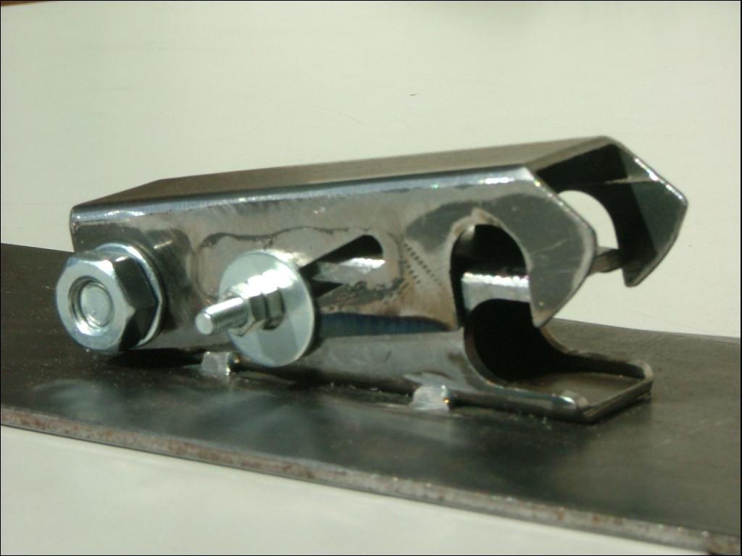
איור 1

תיאור כללי של הנועל שפותח
מערכת הנועל מורכבת משתי יחידות עיקריות: יחידת הבסיס (איור 2) המחוברת לרצפת הרכב, ומוט אופקי (איור 3) המחובר בחיבור קבוע אל כיסא הגלגלים.

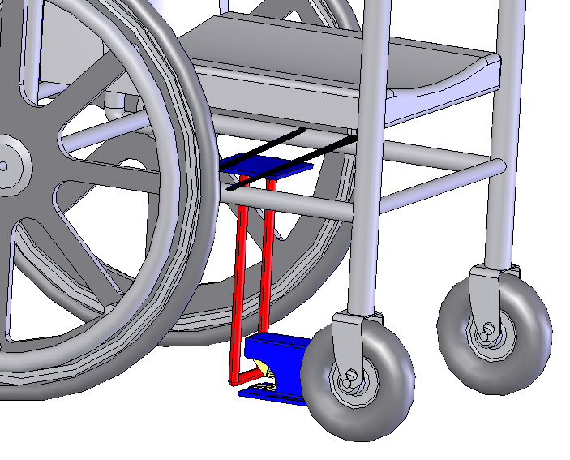
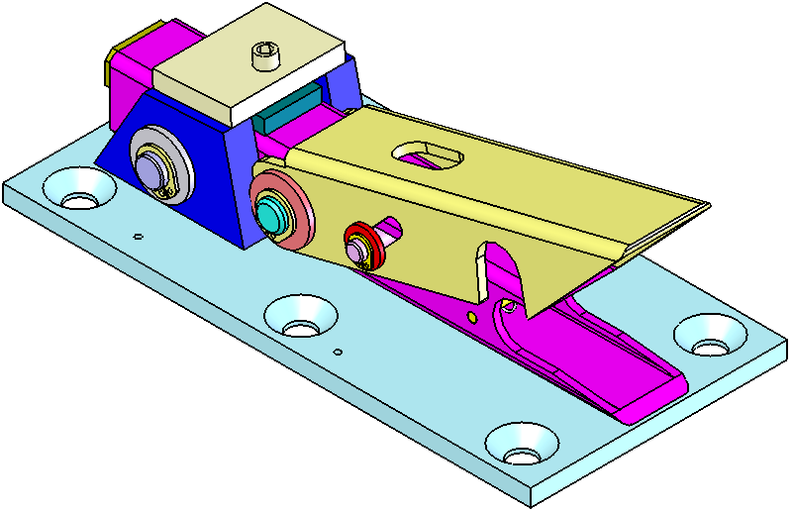
יח' בסיס הנועל

מוט אופקי
איור 2
איור 3

אופן פעולה
הנועל מחובר אל רצפת הרכב, במקום בו כיסא הגלגלים ממוקם בזמן הנהיגה- כך שהוא נמצא למעשה מתחת לכיסא הגלגלים.
לחלקו התחתון של כיסא הגלגלים מחובר (בחיבור קבוע) מוט אופקי.
כשהנהג מתקדם אל עבר עמדת הנהיגה, יפגוש המוט את הנועל. (איור 4.)
הליך הנעילה מתחיל כשהמוט נוגע בפרופיל החיצוני של הנועל ומרים אותו כנגד קפיץ מחזיר (איור 5)
לאחר השלמת התנועה המוט מגיע אל מיקומו הייעודי, הפרופיל החיצוני חוזר אל מצבו הסגור ובזאת מסתיימת הנעילה (איור 6)
הליך השחרור מתבצע על ידי לחיצה על כפתור הממוקם ביחידת הבקרה שליד הנהג. לחיצה זו מפעילה סלנואיד שפותח את מערכת הנעילה. קיימת גם אופציה לשחרור ידני ללא תלות במערכת חשמלית, אופציה זו חיונית במקרי חירום.

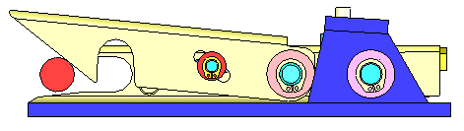
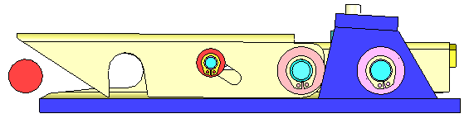
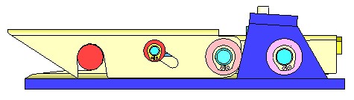

איור 4
איור 5
איור 6

חישובים
משרד התחבורה ומכון התקנים מגדירים באופן מאוד ברור את דרישות התקן.
דרישות התקן מתייחסות למקרי חירום כמו תאונה, בהם המאמצים הם מקסימלים. כשבכיוון הנסיעה הכוח המוגדר הוא 2400 ניוטון, ובשאר הכיוונים 480 ניוטון.
החישובים לחלקי הנועל השונים בוצעו על פי דרישות התקן. החישובים הראו שלנועל לא תהיה בעיה להתמודד עם הכוחות שהוגדרו על ידי משרד התחבורה ומכון התקנים.
בנוסף לחישובים התיאורטיים בוצעו בדיקות מעבדה בטכניון שאימתו את החישובים.

עלויות
מכיוון שבשוק קיימים מספר פתרונות שונים לבעיית עגינת כסא גלגלים ברכב, יש חשיבות גבוהה לבדוק את עלות הפרויקט ולהשוות אותה למוצרים המתחרים.
בחישוב עלות המערכת הייתה התייחסות למספר פרמטרים:
עלויות פיתוח המערכת, עלויות ייצור החלקים, עלויות קניית החלקים הסטנדרטים (ברגים אומים וכו') ועלויות הרכבת המערכת.
העלות הישירה לבניית הנועל שחושבה היא 763 ₪.
העלות העקיפה לבניית הנועל שחושבה היא 80 ₪ (בהתייחס לייצור 250 יחידות).
סך הכול עלות ייצור נועל אחד תהיה 843 ₪.

